Hal : lamaran pekerjaan

Kepada Yth.,
Bapak / Ibu Manager HRD PT PERTAMINA (Persero)

Dengan hormat,
Sesuai dengan informasi adanya lowongan pekerjaan dari PT PERTAMINA (Persero) yang saya dapatkan dari website. Saya bermaksud untuk melamar pekerjaan dan bergabung ke dalam perusahaan yang Bapak / Ibu pimpin.
Berikut ini adalah data singkat saya
Nama : Karina OKtaviani
Tempat / tgl. lahir : Jakarta, 12 Oktober 1992
Pendidikan Terakhir : S1 Manajemen Bisnis Telekomunikasi dan Informatika
Alamat : Jl Telekomunikasi, Buahbatu -Bandung
Telepon (HP) : 085321115508
Status : Belum Menikah

Kesempatan wawancara dari Bapak / Ibu sangat saya harapkan agar saya dapat menjelaskan lebih rinci tentang potensi dan kemampuan saya untuk perusahaan yang Bapak / Ibu pimpin.

Demikian surat lamaran ini, Saya ucapkan terima kasih atas perhatian Bapak / Ibu.
Hormat saya,

Karina Oktaviani

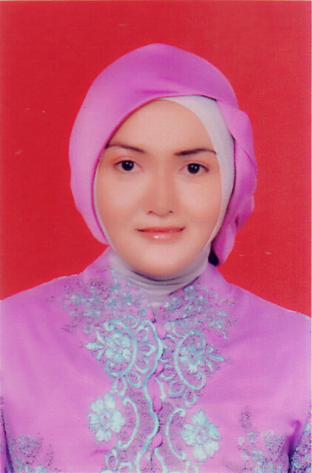
DAFTAR RIWAYAT HIDUP
Curriculum Vitae

I. Data Pribadi

1. Nama : Karina Oktavani
2. Tempat dan Tanggal Lahir : Jakarta, 12 Oktober 1992
3. Jenis Kelamin : Perempuan
4. Agama : Islam
5. Status Pernikahan : Belum menikah
6. Warga Negara : Indonesia
7. Alamat KTP : Grand Sukarindik Regency blok C no 8
Tasikmalaya
8. Nomor Telepon / HP : 085321115508
9. e-mail : krynaoktaviany@gmail.com

II. Pendidikan Formal :
Periode  (Tahun) |  |  | Sekolah / Institusi / Universitas | Jurusan | Jenjang  Pendidikan | IPK / UAN/ RAPOR
1997 | - | 1998 | TK Kartika X-18 Jakarta | - | TK | -
1998 | - | 2004 | SDN Kramatjati 11 Pagi Jakarta | - | SD | 78.93 (nilai rata-rata 8.77)
2004 | - | 2007 | SMPN 150 Jakarta | - | SMP | 26.80 (nilai rata-rata 8.93)
2007 | - | 2009 | SMAN 48 Jakarta | IPA | SMA | -
2009 | - | 2010 | SMAN 3 Tasikmalaya | IPA | SMA | 52.60 (nilai rata-rata 8.76)
2010 | - | 2014 | Universitas Telkom Bandung | Manajemen Bisnis Telekomunikasi dan Informatika | S-1 | 3.55

III. Pendidikan Non Formal / Training – Seminar
Tahun | Lembaga / Instansi | Keterampilan
2000-2002 | Sempoa | Hitung cepat
2007 | ESQ165 | Kecerdasaan emosi dan spiritual
2008-2009 | BBC | Bahasa Inggris
2010 | HIPMI | Entrepreneur
2010 dan 2011 | Global Peace Volunteer | Kepedulian dan perdamaian internasional
2011-2012 | USB School | Bisnis
2013 | Bursa Efek Indonesia | Investasi

IV. Riwayat Pengalaman Kerja
Periode |  |  | Instansi / Perusahaan | Posisi
Juli 2012 | - | Agustus 2012 | PT Taspen (Persero) cabang Tasikmalaya | Magang di bagian administrasi keuangan
Juli 2013 | - | Agustus 2013 | Plasa Telkom cabang Tasikmalaya | Magang di bagian komunitas
 | -
 | -

V. Penguasaan Bahasa
No. | Bahasa | Kemampuan
No. | Bahasa | Membaca | Menulis | Berbicara | Mendengar
1. | Indonesia | Ya | Ya | Ya | Ya
2. | Inggris | Ya | Ya | Ya | Ya
3. | Jerman | Ya | Ya | Ya | Tidak
4 | Arab | Ya | Ya | Tidak | Tidak

VI. Lain-lain : Akuntansi, Penguasaan komputer Ms. Office Word, Excel, Visio, Access, Email, Blog, Sosial Media, Creative Thinking in Bussiness.

Demikian CV ini saya buat dengan sebenarnya.
14 November 2014

(Karina Oktaviani)


